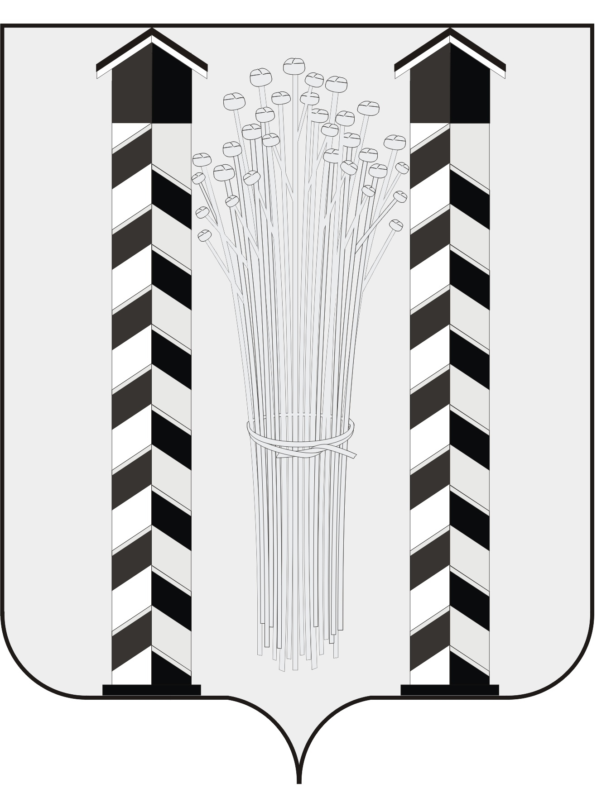
СОВЕТ ДЕПУТАТОВ
МОЧИЩЕНСКОГО СЕЛЬСОВЕТА
НОВОСИБИРСКОГО РАЙОНА НОВОСИБИРСКОЙ ОБЛАСТИ
пятого созыва

(тридцатая сессия)

Р Е Ш Е Н И Е

от « 21» ноября 2019г. д. п. Мочище № 33

Об утверждении дополнительных оснований признания безнадежными к взысканию недоимки, задолженности по пеням и штрафам по местным налогам и перечня документов, подтверждающих обстоятельства признания безнадежными к взысканию недоимки, задолженности по пеням, штрафам.

В соответствии с Федеральным законом от 6 октября 2003 года № 131-ФЗ «Об общих принципах организации местного самоуправления в Российской Федерации», п.3 ст.59 Налогового кодекса Российской Федерации, Совет депутатов Мочищенского сельсовета Новосибирского района Новосибирской области

Решил:

- Принять дополнительные основания признания безнадежными к взысканию недоимки, задолженности по пеням и штрафам по местным налогам и перечня документов, подтверждающих обстоятельства признания безнадежными к взысканию недоимки, задолженности по пеням, штрафам, согласно приложению (приложение).
- Опубликовать решение в газете «Приобская правда» и на официальном сайте администрации Мочищенского сельсовета.
- Решение вступает в силу с момента его принятия.

Председатель Совета депутатов Глава Мочищенского сельсовета
Т. Н. Корнилова И. Ю. Кухтин

Приложение
к решению 30 -й сессии
Совета депутатов
Мочищенского сельсовета
Новосибирского района
Новосибирской области
от 21.11.2019 г. № 33

Дополнительные основания признания безнадежными к взысканию недоимки, задолженности по пеням и штрафам по местным налогам и перечня документов, подтверждающих обстоятельства признания безнадежными к взысканию недоимки, задолженности по пеням, штрафам.

Установить, что кроме случаев, установленных пунктами 1, 4 статьи 59 Налогового кодекса Российской Федерации, признаются безнадежными к взысканию и подлежат списанию:
- Недоимка и задолженность по пеням и штрафам физических лиц, умерших или объявленных судом умершими, в случае отказа наследников от права на наследство либо наследники которого не вступили в право наследования в установленный законодательством срок, на основании следующих документов:
а) сведения о регистрации факта смерти физического лица органом, осуществляющим регистрацию актов гражданского состояния физических лиц, поступившие в налоговый орган в соответствии с пунктом 3 статьи 85 Налогового кодекса Российской Федерации или копии судебного решения об объявлении физического лица умершим;
б) справка налогового органа по мету жительства физического лица о суммах недоимки и задолженности по пеням и штрафам;
в) справка налогового органа об отсутствии информации о наследнике.
2. Недоимка и задолженность по пеням и штрафам по отмененным местным налогам на основании справки налогового органа по месту учета организации (месту жительства физического лица) о суммах недоимке и задолженности по пеням и штрафам по отмененным налогам.
3. Недоимка и задолженность по пеням и штрафам по местным налогам со сроком образования свыше 3 лет на основании справки налогового органа по месту учета организации (месту жительства физического лица) о суммах недоимки и задолженности по пеням и штрафам.
4. Недоимка и задолженность по пеням и штрафам физических лиц, принудительное взыскание по которой прекращено в соответствии со статьями 46, 47 Федерального закона от 02.10.2007 №229-ФЗ «Об исполнительном производстве» в связи с невозможностью установить местонахождение должника, отсутствием у должника имущества, по истечении 3 лет с момента выдачи исполнительного листа (судебного приказа) на основании следующих документов:
а) копия постановления судебного пристава-исполнителя об окончании исполнительного производства при возврате взыскателю исполнительного документа по основаниям, предусмотренным пунктами 3 и 4 части 1 статьи 46 Федерального закона от 2 октября 2008 года №229-ФЗ «Об исполнительном производстве». В случае невозможности восстановления постановления судебного пристава-исполнителя об окончании исполнительного производства, в силу окончания срока его хранения по делопроизводству, основанием будет являться выписка из реестра с подтверждением факта уничтожения исполнительного документа;
б) справка налогового органа по месту жительства физического лица о суммах недоимки и задолженности по пеням, штрафам;
5. Задолженность физических лиц по пеням со сроком образования свыше 3 лет, при отсутствии задолженности по соответствующему налогу на дату принятия решения о списании на основании справки налогового органа по месту жительства физического лица о задолженности по пеням и штрафам.
6. Недоимка и задолженность по пеням и штрафам физических лиц по местным налогам со сроком образования свыше 4 лет, по которой взыскание в судебном порядке в силу различных причин (общая сумма задолженности не превышает 3000 руб., отсутствие учетных данных, достаточной доказательной базы) не применялось, на основании следующих документов:
а) справка налогового органа по месту жительства физического лица о суммах недоимки и задолженности по пеням, штрафам;
б) заключение налогового органа об утрате возможности взыскания с физических лиц недоимки, задолженности по пени и штрафам по местным налогам.
7. Задолженность по пеням по местным налогам в размере, не превышающем 3000 рублей. В отношении которой налоговым органом утрачена возможность ее взыскания в судебном порядке, при отсутствии у налогоплательщика недоимки по налогу.

________________________________________________________________

